Studentinstruktion vid examination i datorsal
Nedan beskrivs hur du som student kommer igång med examination i datorsal med nedlåsning. För att få åtkomst till examinationsuppgiften behöver du följa stegen nedan.

1. Logga in med ditt KTH-konto
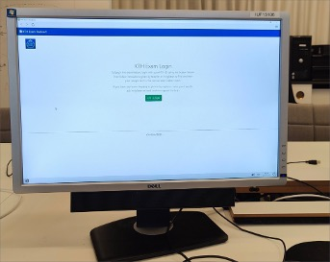
Safe Exam Browser (SEB) kommer vara igång på datorn. Programmet tar över hela skärmen och du kommer att mötas av en sida med en knapp som det står "KTH Login" på. Klicka på knappen så kommer du till KTH:s vanliga inloggningsskärm. Logga in med ditt KTH-konto.

2. Gå till examinationsuppgiften i Canvas
Efter inloggning kommer du att komma till Canvas startsida. Därifrån kan du klicka dig fram till den aktuella examinationen. Examinationsuppgiften blir tillgänglig då examinationstiden startar och kan vara lösenordskyddad.
Lösenord till examinationsuppgift (om aktuellt):
3. Logga ut när du är klar
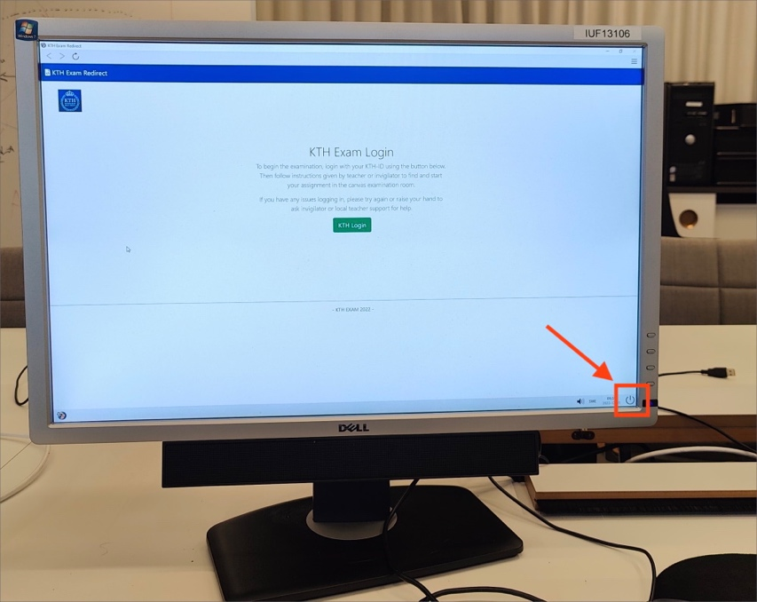
När du är klar och har lämnat in din examination loggar du ut genom att klicka på Avsluta-knappen i det nedre högra hörnet. Då visas en svart skärm med en markör. Därefter kan du lämna datorn.

Student instruction for exam in computer room
The following describes how to get started with an examination in a computer room that uses a lockdown browser. In order to access the exam you need to follow the steps below.

1. Log in with your KTH account
Safe Exam Browser (SEB) will be running on the computer. The program takes over the entire screen and you will be greeted by a page with a button that says "KTH Login". Click the button and you will be taken to KTH's normal login screen. Log in with your KTH account.

2. Navigate to the examination assignment in Canvas
After logging in, you will come to the Canvas dashboard. From there, you can click your way to the examination. The examination will be available from when the examination starts and may be password protected.
Password for exam (if applicable):
3. Log out when you are done
When you are done and have submitted your examination, log out by clicking the Exit button in the bottom right corner. A black screen with a cursor will be shown. After this, you can leave the computer.

